Press release

Mundgesundheitsforschung: Neue Möglichkeit einen Forschungszuschuss zu erhalten

Foundation Nakao for Worldwide Oral Health startet am 21. September 2021 neue Ausschschreibungsrunde

Zahnärztliche Akademiker und Kliniker sind eingeladen, sich ab dem 21. September 2021 bei der Foundation Nakao um Forschungszuschüsse zu bewerben. Dies ist die dritte Forschungsförderung, die seitens der angesehenen Stiftung seit ihrer Gründung im Jahr 2018 zur Verfügung gestellt wird. Die Foundation Nakao unterstützt klinische Studien und Forschungsarbeiten zu aktuellen Themen in der Zahnheilkunde, wie z. B. in den Bereichen minimale Intervention und Mundgesundheit von älteren Menschen.

Erfolgreiche Anträge erhalten eine Unterstützung in Höhe von CHF 50.000 pro Jahr und profitieren darüber hinaus von der Veröffentlichung der Studienergebnisse in zahnmedizinischen Fachkreisen und Publikationen. (Insgesamt werden Projekte maximal zwei Jahre mit bis zu 100.000 CHF unterstützt. Bei einer Projektbudgetüberschreitung innerhalb von CHF 50.000 in zwei Jahren, sollte im Folgejahr ein erneuter Antrag auf den Zuschuss gestellt werden).

Förderung der Mundgesundheitsforschung
Die zweite Antragsrunde der Stiftung fand im September 2020 statt. Sieben Studien wurden vom Vorstand der Foundation Nakao aus einer großen Anzahl von eingereichten Anträgen ausgewählt. Die Antragsteller kamen aus unterschiedlichen Bereichen wie bspw. von Universitäten Forschungseinrichtungen sowie von staatlichen bzw. nichtstaatlichen Organisationen.

Ihrem Stiftungszweck folgend unterstützt die Foundation Nakao die akademische Forschung und klinische Studien, um eine Verbesserung der Mundgesundheit und Lebensqualität aller Menschen weltweit zu erzielen. Zu den Schlüsselbereichen der Mundgesundheitsforschung zählen die Themen minimalinvasive Zahnheilkunde, Mundgesundheit in alternden Bevölkerungen und der 8020-Bewegung, Zahnfunktion, Prävention von oraler Schädigung und Dental-IQ.

“Die Inspiration zur Gründung der Stiftung kam durch ein Thema, das uns sehr am Herzen liegt: die Auswirkungen der Mundgesundheit auf die Lebensqualität. Mein Mann und ich glauben, dass die Zahnmedizin eine fundamentale Rolle, weltweit für die Gesundheit und Lebensdauer von Menschen spielt. Wir freuen uns darauf, dass dies durch die Aktivitäten der Stiftung verwirklicht werden kann“, sagte Makiko Nakao, Präsidentin der Foundation Nakao for Worldwide Oral Health, bei ihrer offiziellen Gründung im Jahr 2018.

Über die Foundation Nakao
Am 21. September 2018 wurde die Foundation Nakao for Worldwide Oral Health in Luzern, Schweiz, gegründet. Ermöglicht wurde dies durch Herrn Makoto Nakao, den ehemaligen Vorsitzenden der GC Corporation, der nach 42 Jahren an der Spitze des Unternehmens seine privaten Firmenanteile zur Gründung der Foundation stiftete. Der Vorstand der Foundation Nakao besteht aus einem Team von angesehenen Dentalfachleuten aus vier Kontinenten: Europa, Amerika, Australien und Asien. Es sind Professor Reinhart Hickel, Professor Clark Stanford, Professor Macro Ferrari, Professor Eric Reynolds, Professor Keiichi Sasaki und Dr. Kiyotaka Nakao.

Anträge können bis zum 24. November 2021 über das Bewerbungsformular auf der Website der Foundation Nakao – www.foundation-nakao.com/applications - eingereicht werden.

Referenzen und weitere Informationen finden Interessenten unter
Foundation Nakao for Worldwide Oral Health
Fluhmattweg 13
6004 Luzern, Schweiz
Fon + 41.41.203.27.17
www.foundation-nakao.com
info@foundation-nakao.com

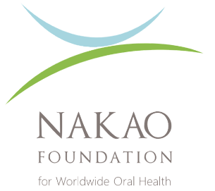

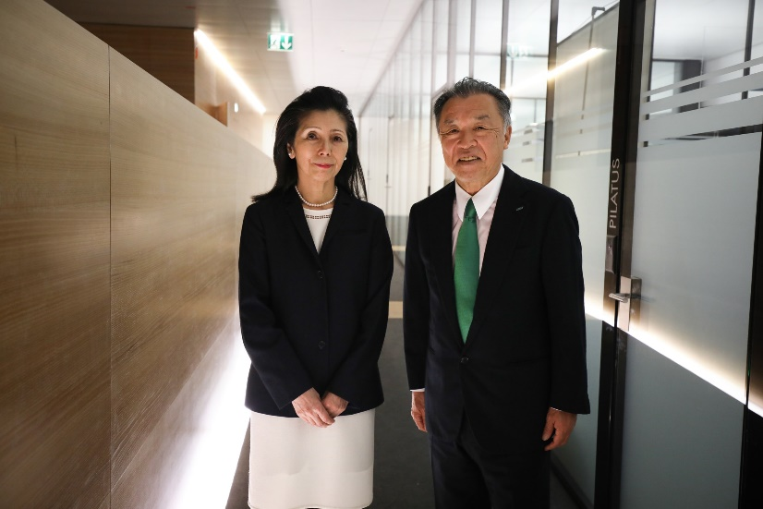
Frau Makiko Nakao, Präsidentin der Foundation Nakao, und Herr Makoto Nakao.

